寶凱電子企業徵才
基 本 資 料
公司名稱 | 寶凱電子企業股份有限公司
負責人 | 黃秀青 | 統一編號. | 23347270
成立時間 | 1985 年 11 月 | 員工人數 | 250人
公司電話 | 07-7878855 | 公司傳真 | 07-7876711
公司網站 | http://www.paokai.com.tw
公司地址 | 高雄市大寮區光華路2號 (大發工業區)
營業項目 | 消費性電子產品製造業
提供保險 | 1.勞健保  2.退休金提撥
員工福利 | ▲獎金/禮品  1.三節禮金/禮品  2.生育、結婚禮金  3.年終獎金(視當年度營運及個人表現績效而定)  ▲休假制度  1.見紅就休  2.符合勞基法規定之休假制度  ▲樂活在寶凱  1.年度員工旅遊  2.趣味團康活動 如:籃球機比賽、家庭日烤肉  3.尾牙聚餐、尾牙摸彩  ▲補助  1.伙食費  2.加班免費供應晚餐  ▲其他  1.免費汽、機車停車場  2.免費年度員工健檢  3.設有舒適的哺乳室  4.公司內部設有餐聽，提供精緻美食  5.免費提供現煮研磨咖啡  6.順暢的溝通管道
教育訓練 | 1.新進人員教育訓練  2.多元化內部、外部教育訓練
應 徵 方 式
聯絡人 | 郭美君 | 職稱  Title | 寶凱人資課長
連絡電話 | 07-787-8855#120 | 電子信箱  Email | md_hr@mail.wmh.com.tw
應徵方式 | 1.E-mail 投遞履歷: md_hr@mail.wmh.com.tw  2.至104與1111人力銀行搜尋(寶凱電子)線上刊登履歷
截止收件  Deadline | 2023/12/31
求 才 內 容 說 明
職務名稱 | 產品機構專案工程師 | 職缺類型  Type of Work | 全職
徵求人數 | 1人 | 工作地點  Work Location | 高雄市大寮區光華路2號
待遇 | 面議
工作內容 | 1.3D五金鐵件拆圖，組合繪圖、加工圖。  2.產品專案執行  3.BOM表建立。  4.依據需求繪製圖面或設備尺寸之修改核對。  5.其他主管交待事項。  面試時需上機測驗SolidWorks板金功能
其它說明 | 1.具機構、板金設計經驗者佳  2.熟Auto CAD 2D製圖軟體  3.熟SolidWorks 、 Inventor、 3D製圖者
徵才廣告 | 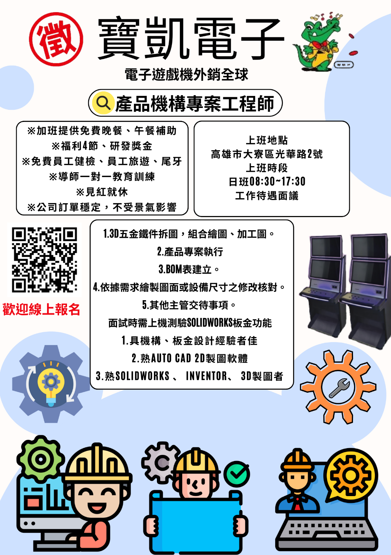

職務名稱 | 產品機構助理工程師(歡迎應屆畢業生) | 職缺類型 | 全職
徵求人數 | 3人 | 工作地點 | 高雄市大寮區光華路2號
待遇 | 月薪33,000元 ~ 40,000元
工作內容 | 1.3D五金鐵件拆圖，組合繪圖、加工圖  2.依據需求繪製圖面或設備尺寸之修改核對。  3.協助各項工作進度推動  4.協助部門文件整理及維護與撰寫  5.主管交辦事項  面試時需上機測驗SolidWorks功能
其它說明 | 1.具機構、板金設計經驗者佳  2.熟Auto CAD 2D製圖軟體  3.熟SolidWorks 、 Inventor、 3D製圖者
徵才廣告 | 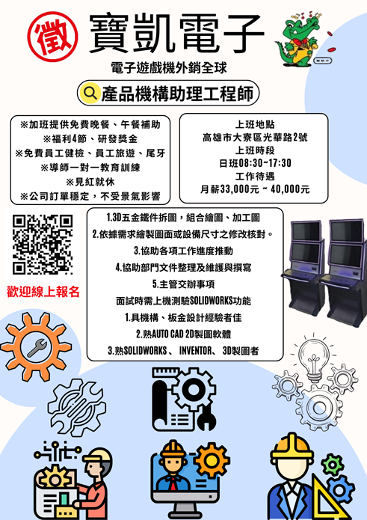

職務名稱 | CNC技師(無經驗可) | 職缺類型 | 全職
徵求人數 | 1人 | 工作地點 | 高雄市大寮區大發工業區華中路23號
待遇 | 月薪30,000元以上
工作內容 | 1.六軸、CO2機械手臂、雷射焊接之編程、設定與操作  2.雷射CNC機台之排版與操作  3.依據加工圖面，確認加工方法與加工順序  4.品質異常處理  5.機台簡易故障排除與維護  起薪可視專業技能調整
其它說明 | 1.具備機械手臂操作經驗者佳  2.具備程式編輯經驗者佳  3.需具備識圖能力
徵才廣告 | 